C-02 | PARCOURS OPÉRATIONNEL

SUPPORT APPRENANT
Réglementations thermiques et RE 2020
Format — 210 minutes obligatoires | 6 leçons | 14 sujets | évaluation de 25 minutes déjà incluse

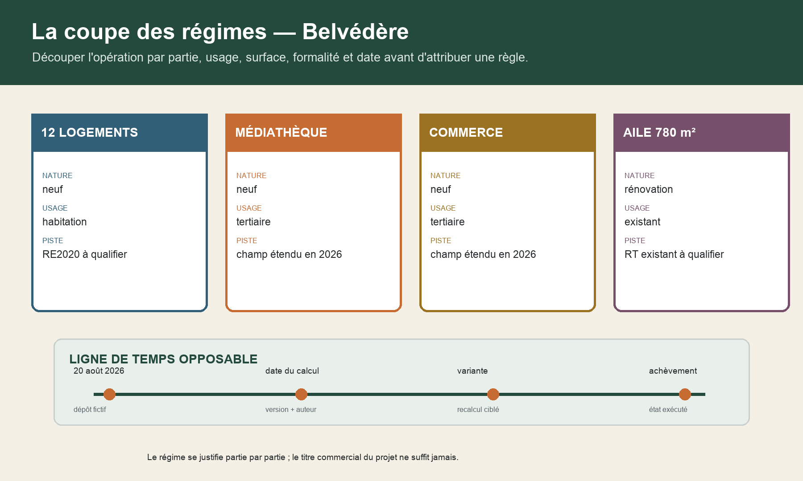
Coupe de Belvédère en quatre parties : douze logements neufs, médiathèque neuve, commerce neuf et aile existante rénovée. Chaque partie porte une première piste de régime. Une ligne de temps relie dépôt fictif, calcul, variante et achèvement.
Qualifier le régime, la date et les preuves avant de conclure ; rapprocher toujours le calcul, l'état exécuté et les pièces disponibles.
Fil rouge synthétique — Belvédère ne représente aucune personne, entreprise, adresse, permis, produit, calcul, attestation ou bâtiment réel. Les résultats et maximums sont fictifs et non transposables.

1 — Découper l'opération avant de nommer la règle
Temps obligatoire — 14 minutes : lecture active, production et contrôle compris.

L'opération Belvédère réunit quatre objets : douze logements neufs, une médiathèque neuve, un commerce neuf livré aménagé et une aile existante de 780 m² rénovée. L'autorisation synthétique est déposée le 20 août 2026 en France métropolitaine. Le premier réflexe serait d'écrire « ensemble soumis à la RE2020 ». Le bon réflexe consiste à créer une ligne par partie.
Cette coupe des régimes empêche qu'une même étiquette soit appliquée sans examen à tout le site.
Les six colonnes sont : partie, nature des travaux, usage, surface utile au tri, formalité et date, puis régime à instruire. Dans Belvédère, les logements neufs relèvent du champ habitation, la médiathèque et le commerce du champ tertiaire spécifique 2026, tandis que l'aile rénovée de 780 m² reste à qualifier selon la réglementation de l'existant.
Le champ résidentiel est rattaché aux demandes déposées à compter du 1er janvier 2022, sous réserve des transitions prévues. Les bureaux et l'enseignement primaire ou secondaire suivent à compter du 1er juillet 2022. Depuis le 1er mai 2026, treize familles tertiaires spécifiques, industrielles ou artisanales ont rejoint le champ. C02-C003, CCH R. 172-1, I C02-C004, même article, II C02-C005, même article, III
Cette extension comprend notamment médiathèques et bibliothèques, enseignements atypiques ou universitaires, hôtels, petite enfance, restaurants, commerces, santé, aérogares, industrie, artisanat et établissements sportifs. Elle comporte aussi des exclusions tenant à certains usages à conditions intérieures particulières, aux bâtiments temporaires, aux petites surfaces et à certaines extensions. Une étiquette d'usage ne suffit donc pas : il faut relire la définition et l'exception correspondantes. C02-C015, décret 2026-16, art. 2 C02-C016, même article, exclusions
Coupe de Belvédère en quatre parties : douze logements neufs, médiathèque neuve, commerce neuf et aile existante rénovée. Chaque partie porte une première piste de régime. Une ligne de temps relie dépôt fictif, calcul, variante et achèvement.

2 — Construire la ligne du temps applicable
Temps obligatoire — 16 minutes : lecture active, production et contrôle compris.

La date de consultation vous dit quand vous avez effectué la recherche. La date réglementaire pertinente sélectionne la version applicable au projet. Dans Belvédère, conservez au minimum :
date du dépôt initial ; dates des éventuels dépôts modificatifs ; date et version de chaque calcul ; date de chaque variante susceptible d'affecter un indicateur ; date de l'état exécuté et du RSEE final ; date de la visite et de l'attestation d'achèvement.
Le portail officiel des textes consolidés sépare explicitement les jeux applicables avant mai 2026, du 1er mai au 30 juin 2026 et à compter du 1er juillet 2026. Il réunit les liens vers le code, l'arrêté du 4 août 2021 et ses annexes, dont les définitions, règles générales, méthode, données d'entrée, logiciels, contenu du RSEE, étanchéité à l'air et ventilation. C02-C012, portail consolidé, intertitres par date C02-C013, même portail, tableau des annexes
Le portail avertit aussi qu'un décalage de consolidation peut exister avec Légifrance. Ce n'est pas une invitation à choisir arbitrairement la source qui vous convient. C'est une consigne de preuve : conservez le lien, la date de consultation, l'acte modificatif et l'explication de la version retenue. C02-C014, portail consolidé, avertissement
Pour Belvédère, la date synthétique du 20 août 2026 place le projet dans la bande « à compter du 1er juillet 2026 ». Votre témoin de version doit donc indiquer cette bande, les articles et annexes effectivement utilisés par le logiciel, puis la version du logiciel. N'écrivez pas seulement « calcul RE2020 à jour ».
La ligne du temps relie quatre jalons : dépôt fictif du 20 août 2026 et jeu de textes sélectionné ; calcul de conception du 24 août 2026 et RSEE associé ; variante d'isolant du 15 janvier 2027 et recalcul carbone ; enfin état exécuté, plans et quantités rapprochés.

3 — Bbio, Cep et Cep,nr : du besoin aux consommations
Temps obligatoire — 14 minutes : lecture active, production et contrôle compris.

Les trois indicateurs énergétiques ne répondent pas à la même question.
Bbio caractérise le besoin conventionnel du bâtiment pour le chauffage, le refroidissement et l'éclairage artificiel. Il parle d'abord du bâti : orientation, compacité, enveloppe, apports, protections et accès à la lumière. C02-C007, annexe à R. 172-4, chapitre I Cep caractérise la consommation conventionnelle d'énergie primaire pour les usages réglementaires définis. Cep,nr isole la consommation conventionnelle d'énergie primaire non renouvelable. C02-C008, annexe à R. 172-4, II et III
Cette séparation évite trois erreurs.
Erreur 1 : un équipement performant compenserait toute faiblesse du bâti. Un Cep favorable ne dit pas à lui seul que le besoin bioclimatique est maîtrisé.
Erreur 2 : Cep et Cep,nr seraient deux unités pour la même information. La seconde lecture distingue la part non renouvelable ; elle peut donc réagir différemment à un changement de vecteur énergétique.
Erreur 3 : une consommation conventionnelle prévoirait la facture réelle. Le calcul réglementaire utilise des usages, scénarios et conditions conventionnels. L'occupation, la maintenance, la météo réelle et les réglages futurs peuvent produire un autre résultat d'exploitation.

4 — Icénergie et Icconstruction : deux histoires carbone
Temps obligatoire — 14 minutes : lecture active, production et contrôle compris.

Icénergie caractérise l'impact sur le changement climatique de la consommation d'énergie primaire. Icconstruction couvre les composants, leur transport et leur installation, le chantier, l'entretien, les réparations, remplacements et la fin de vie selon le périmètre réglementaire. C02-C009, annexe à R. 172-4, IV C02-C010, même annexe, V
Un projet peut donc améliorer l'un et dégrader l'autre. Ajouter un équipement peut réduire l'impact d'exploitation tout en ajoutant des composants. Substituer un matériau peut réduire une contribution carbone mais modifier quantité, durée, entretien, performance thermique ou aptitude technique. L'analyse ne doit jamais isoler un avantage de la chaîne complète.
Utilisez la piste ACV :
identifier le composant ou l'équipement réellement prévu ; relever la quantité et son unité ; sélectionner la donnée correspondant au produit ou à la famille ; vérifier l'unité fonctionnelle, la version, le déclarant et la période pertinente ; relier la donnée au lot et au bâtiment concernés ; documenter les remplacements et la fin de vie selon la convention de calcul ; conserver l'identifiant de donnée et l'événement de calcul.
Dans Belvédère, la mention commerciale « béton bas carbone » n'est pas une donnée suffisante. Demandez quel produit, quelle quantité, quelle déclaration environnementale, quelle unité et quelle version sont effectivement saisies. De même, « isolant biosourcé » ne permet pas de conclure sans épaisseur, surface, performance, masse, donnée et conditions de mise en œuvre.
La bonne conclusion n'est pas « ce matériau est conforme à la RE2020 ». Écrivez plutôt : « la variante V2 modifie les composants et quantités du lot concerné ; sa donnée environnementale et ses effets sur Icconstruction, Bbio et les pièces techniques doivent être rapprochés dans le prochain calcul ».
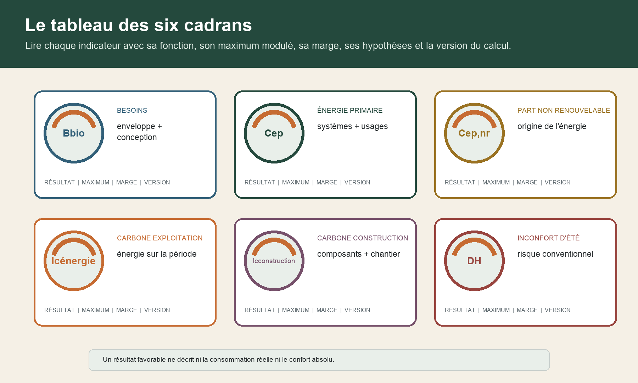
Six cadrans distincts : Bbio pour les besoins, Cep pour l'énergie primaire, Cep,nr pour la part non renouvelable, Icénergie pour le carbone d'exploitation, Icconstruction pour le carbone de construction et DH pour l'inconfort d'été conventionnel.

5 — DH et confort d'été : lire un risque conventionnel
Temps obligatoire — 12 minutes : lecture active, production et contrôle compris.

L'indicateur DH sert à évaluer conventionnellement l'inconfort d'été. C02-C011, annexe à R. 172-4, exigence de confort d'été Il ne garantit pas la température ressentie par chaque occupant lors de chaque été. Il transforme un scénario réglementaire en signal de conception et en exigence de résultat.
Pour l'interpréter, examinez ensemble :
orientation et surfaces vitrées ; protections solaires fixes ou mobiles ; inertie et capacité de décharge nocturne ; ventilation, traversée des logements et contraintes de bruit ou de sécurité ; apports internes et scénarios conventionnels ; zonage climatique et fichier météo de la méthode ; système de refroidissement pris en compte, le cas échéant.
La variante de Belvédère supprime une partie des brise-soleil de la médiathèque. Le registre initial la classe comme « architecturale ». La matrice IEB la reclasse en « susceptible d'affecter DH, Bbio, Cep et le confort d'usage ». L'action n'est pas d'affirmer que le bâtiment surchauffera ; elle consiste à geler l'acceptation, demander les données géométriques révisées et faire recalculer les groupes concernés.
Appliquez le test en trois phrases :
fait : les protections représentées dans l'étude ne correspondent plus à la variante ; effet possible : les apports solaires et les indicateurs de besoin ou d'inconfort peuvent changer ; action : mettre à jour le modèle, produire les nouveaux résultats et rapprocher les exigences du jeu de textes applicable.

6 — De la quantité au résultat
Temps obligatoire — 18 minutes : lecture active, production et contrôle compris.

Les données environnementales de la base INIES sont consultables gratuitement et servent aux analyses de cycle de vie des bâtiments dans le cadre de la RE2020. La base peut être explorée par famille, organisme déclarant, données récemment créées ou modifiées et recherche multicritère. C02-C023, INIES, introduction C02-C024, même page, onglets de recherche
La présence d'une fiche dans la base ne prouve cependant pas qu'elle correspond au composant posé. Votre registre doit conserver :
Le registre ACV contrôle l'identité du composant, la quantité et son métré, l'unité fonctionnelle, le type de donnée retenu, sa version et son statut, les hypothèses de durée et de remplacement, puis l'auteur de la saisie, le contrôleur et la pièce qui permet la relecture.
Le dossier fictif contient deux erreurs : une surface d'isolant saisie en mètres linéaires et une donnée collective associée à un produit dont l'épaisseur diffère. Vous ne corrigez pas le calcul de mémoire. Vous isolez l'anomalie, revenez au métré et à la donnée, puis demandez au responsable du calcul de mettre à jour l'entrée et d'émettre un nouveau témoin de version.
La même discipline vaut pour l'énergie : surfaces de référence, usages, zones, ponts thermiques, systèmes, rendements, débits, consignes conventionnelles et production locale doivent être reliés à une pièce et à une version. Le cours n'enseigne pas la saisie logicielle ; il enseigne la preuve qui rend une saisie contrôlable.
Réflexe terrain : toute donnée décisive possède un propriétaire fonctionnel, une origine, une unité, une date, une version et un contrôle. Si l'un de ces champs manque, le résultat devient fragile même s'il reste numériquement favorable.
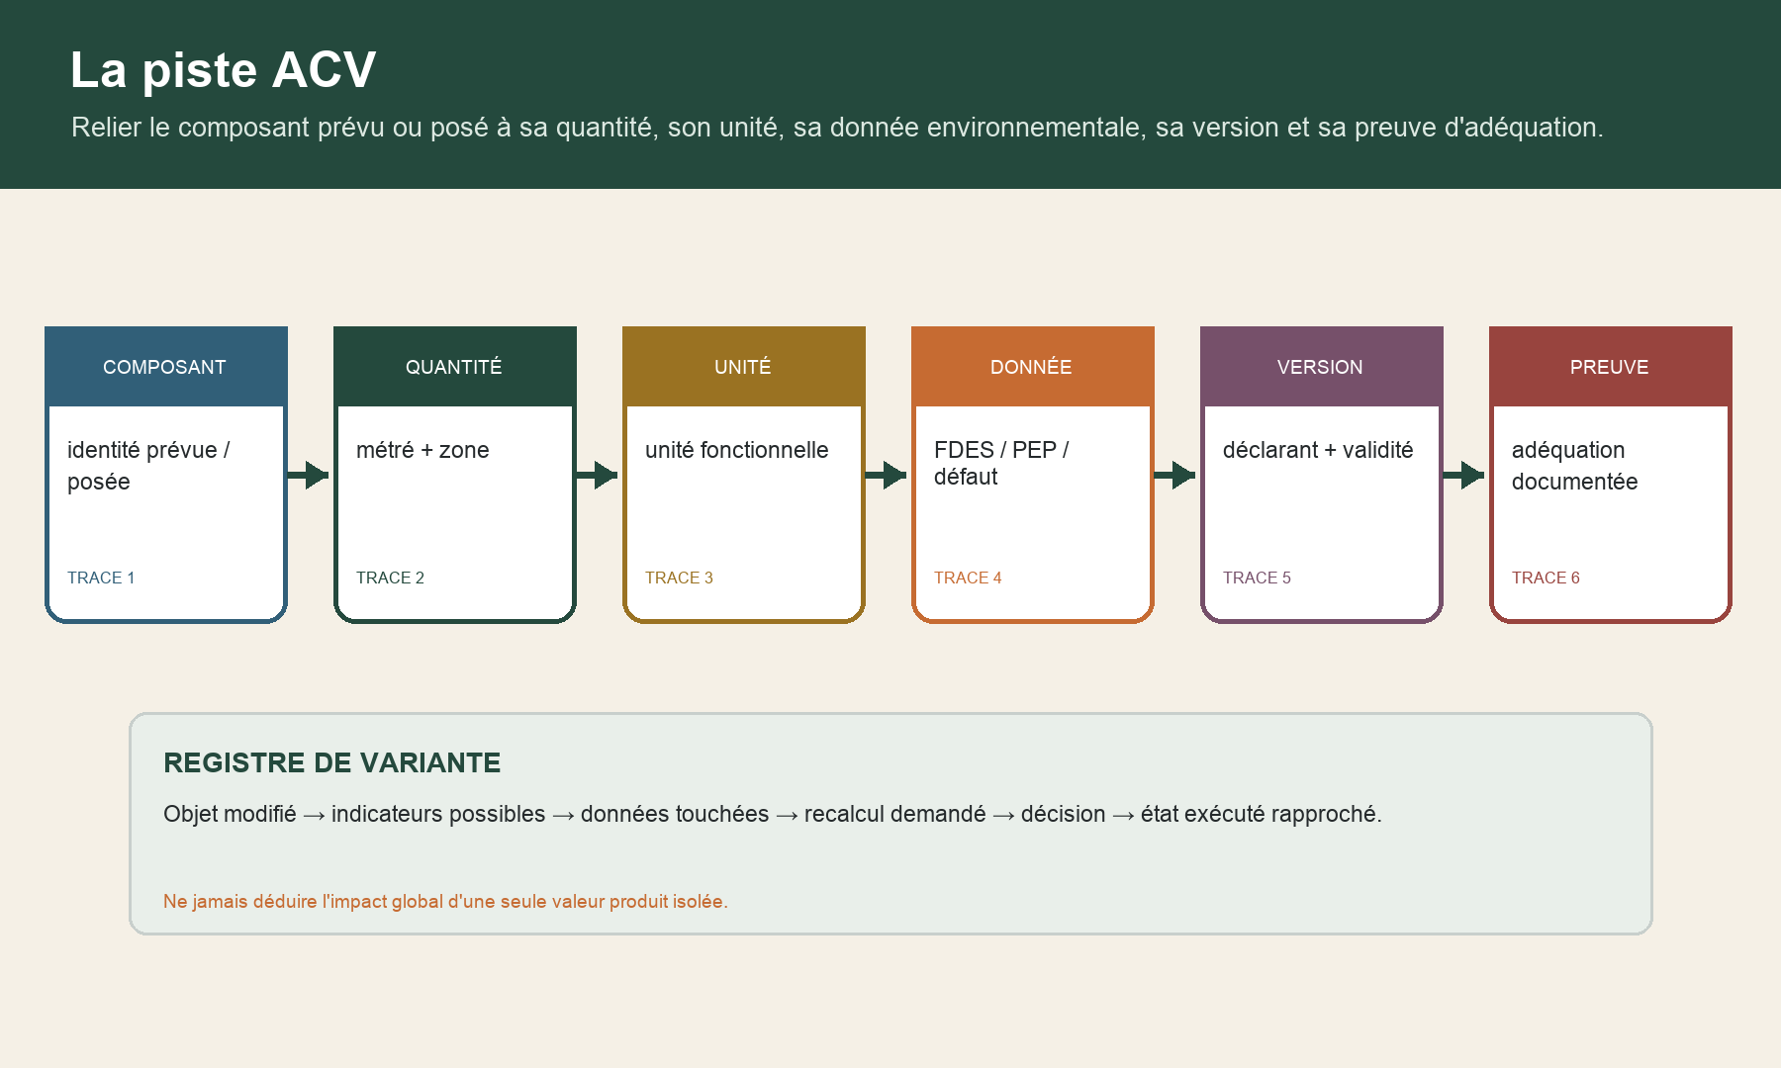
Chaîne ACV en six traces : composant, quantité, unité fonctionnelle, donnée environnementale, version et preuve d'adéquation. Le registre de variante relie objet, indicateurs, données, recalcul, décision et état exécuté.

7 — RSEE, témoin de version et marge
Temps obligatoire — 17 minutes : lecture active, production et contrôle compris.

Le récapitulatif standardisé d'étude énergétique et environnementale, ou RSEE, fait partie de la chaîne documentaire de la RE2020. Le portail consolidé rattache son contenu à l'annexe VI de l'arrêté du 4 août 2021. C02-C013, portail consolidé, annexe VI
Dans une coordination efficace, le RSEE n'est pas un fichier produit une seule fois à la fin. Il est un témoin structuré de l'étude à un état donné. Pour chaque émission utile, conservez :
référence du projet et partie de bâtiment ; date du dépôt qui sélectionne la version réglementaire ; auteur et version du logiciel ; date du calcul ; plans, métrés et données d'entrée de référence ; résultats, maximums modulés et marges ; anomalies connues et variantes non intégrées ; empreinte du fichier et emplacement canonique.
La marge n'est pas une réserve que l'on peut consommer sans contrôle. Elle dépend d'hypothèses qui peuvent changer ensemble. Une variante apparemment mineure peut toucher plusieurs indicateurs, tandis qu'une donnée environnementale par défaut peut rendre Icconstruction plus sensible que prévu. Notez les hypothèses à forte sensibilité et exigez un recalcul avant que la variante devienne irréversible.
Belvédère possède trois RSEE fictifs nommés « final ». Corrigez le dossier :
ne supprimez aucune version ; identifiez celle liée au permis ; identifiez celle liée au dernier calcul accepté ; reliez chaque version au registre des variantes ; réservez le statut d'état exécuté à la version rapprochée des travaux ; archivez les versions remplacées sans les confondre avec l'actif.

8 — Attester la conception sans surpromettre
Temps obligatoire — 14 minutes : lecture active, production et contrôle compris.

Au dépôt du permis, le maître d'ouvrage fournit un document attestant du respect, au stade de la conception, des exigences énergétiques et environnementales. C02-C021, CCH L. 122-7 La procédure officielle précise que cette première attestation porte notamment sur Bbio et DH et sur l'engagement de pouvoir justifier les indicateurs carbone avant le début des travaux. C02-C017, portail des attestations, premier dispositif
Cette structure impose une lecture précise : tout n'est pas démontré au même degré au même moment. Dans votre note, séparez :
résultat de conception déjà calculé et contrôlé ; exigence de moyen déjà intégrée aux pièces ; engagement du maître d'ouvrage ; étude ou donnée à achever avant une échéance ; condition qui imposera un nouveau calcul.
Le dossier de départ Belvédère comprend : attestation synthétique, RSEE de conception, plans indicés, notice de systèmes, première ACV, registre des hypothèses et liste des points sensibles. La preuve utile n'est pas le volume de fichiers, mais leur cohérence et leur lien de version.
Évitez deux raccourcis :
« le permis a été accordé, donc toutes les exigences sont démontrées » ; « l'attestation de conception garantit l'état construit ».

9 — Instruire une variante énergie-carbone
Temps obligatoire — 14 minutes : lecture active, production et contrôle compris.

Une variante ne se classe pas par son prix ou sa taille. Elle se classe par les données et preuves qu'elle modifie.
Pour chaque proposition, renseignez :
Pour l'isolant de façade, la fiche de variante relie l'objet, le CCTP et le plan indicés, les données de calcul, les indicateurs possibles, les autres règles à instruire, le BET chargé du recalcul, l'acteur qui décide et la condition de fermeture : calcul révisé, pièces cohérentes et preuve du produit.
Appliquez la séquence avant décision : dossier complet, comparaison, recalcul si nécessaire, examen des interfaces, avis des acteurs, décision, mise à jour des pièces. Une validation orale ou la mention « équivalent » ne remplace pas ce chemin.
Pour la pompe à chaleur fictive, le fabricant annonce un meilleur rendement. Vous devez néanmoins contrôler le système complet, la donnée énergétique, la donnée environnementale de l'équipement, les auxiliaires, le dimensionnement et les modifications de réseaux. Pour le béton, vérifiez la correspondance entre déclaration, formulation prévue, volumes et zones. Pour les protections solaires, retournez au modèle géométrique et au confort d'été.
Une bonne fiche de variante ne prédit pas le résultat. Elle liste les indicateurs possiblement affectés, les preuves attendues et la décision qui ne peut intervenir qu'après rapprochement.

10 — Gérer l'écart entre étude et chantier
Temps obligatoire — 12 minutes : lecture active, production et contrôle compris.

Le chantier transforme continuellement des hypothèses en ouvrages. Le registre des écarts doit donc vivre avec les visas et les situations de travaux.
Créez cinq statuts simples :
détecté — un écart entre pièce, calcul ou exécution est constaté ; qualifié — les parties, indicateurs et règles possiblement affectés sont identifiés ; instruit — données et avis nécessaires sont réunis ; décidé — la variante est acceptée, refusée ou renvoyée ; rapproché — plans exécutés, calcul final et preuve concordent.
Chaque ligne porte un responsable fonctionnel et une échéance. Le conducteur de travaux ou l'entreprise fournit la réalité exécutée et les documents produits. La maîtrise d'œuvre coordonne, vérifie la cohérence des pièces et organise la décision. Le BET met à jour le calcul dans sa mission. Le maître d'ouvrage conserve les obligations et fait établir les attestations. L'auteur de l'attestation exerce son contrôle dans le cadre prévu ; il n'est pas un simple imprimeur de résultat.
Dans Belvédère, la référence d'isolant du procès-verbal de réception ne correspond pas à celle du dernier calcul. Le statut ne peut pas être « rapproché ». Il faut identifier le produit posé, la quantité, la donnée environnementale et l'effet thermique, puis mettre à jour le calcul ou le dossier selon la décision compétente.
Passage de relais : « Écart E-04 : l'isolant exécuté n'est pas relié à la donnée du RSEE V3. Entreprise : fournir l'identité et les quantités exécutées. BET : vérifier les entrées énergie-carbone et réémettre le calcul. Maîtrise d'œuvre : rapprocher plans et pièces avant présentation à l'auteur de l'attestation. »
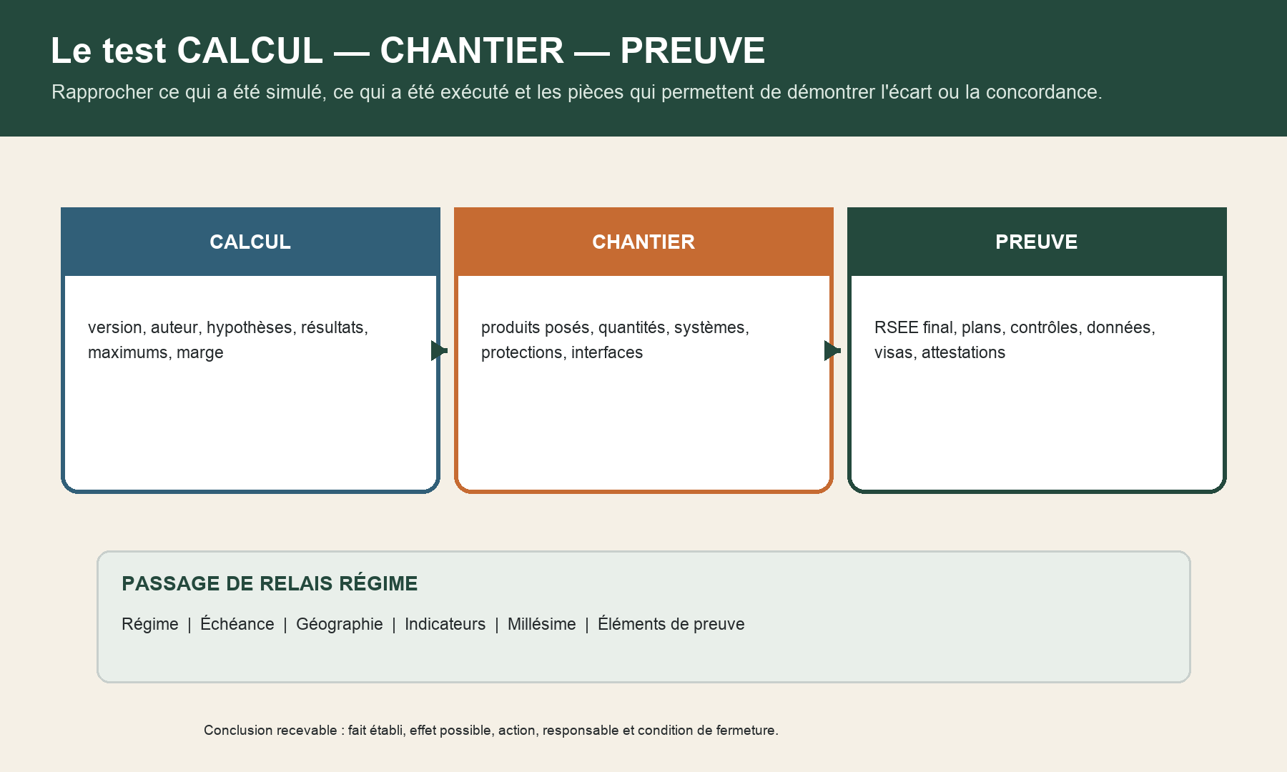
Trois blocs à rapprocher : calcul, chantier et preuve. Le passage de relais final RÉGIME porte régime, échéance, géographie, indicateurs, millésime et éléments de preuve.

11 — Préparer l'attestation d'achèvement
Temps obligatoire — 13 minutes : lecture active, production et contrôle compris.

À l'achèvement des travaux soumis à permis, le maître d'ouvrage fournit à l'autorité qui a délivré l'autorisation un document attestant du respect des règles de performance énergétique et environnementale. C02-C022, CCH L. 122-9
La procédure officielle précise que l'attestation porte sur l'ensemble des indicateurs de résultat et certaines caractéristiques thermiques. Pour le résidentiel, elle comprend aussi des contrôles relatifs à la perméabilité à l'air et au système de ventilation. Un contrôle de cohérence de dix données environnementales de l'ACV est intégré. C02-C018, portail des attestations, second dispositif C02-C019, même section, contrôles résidentiels C02-C020, même section, données environnementales
Préparez un dossier de lecture, non une pile de pièces :
autorisation et attestation de conception ; jeu de textes et témoin de version ; RSEE lié à l'état exécuté ; plans, quantités et références exécutés ; registre des variantes fermé ; rapports de mesures ou vérifications requis ; données environnementales identifiées ; tableau CALCUL–CHANTIER–PREUVE ; liste des écarts encore ouverts, s'il en reste.
L'auteur de l'attestation doit pouvoir retrouver la cohérence sans reconstruire l'histoire du projet. Si une pièce contredit l'état exécuté, ne la masquez pas : qualifiez l'écart et faites intervenir le responsable avant la déclaration.
Pour l'aile neuve résidentielle de Belvédère, le contrôle de ventilation ne se réduit pas à la présence d'un équipement sur un plan. Pour les travaux d'isolation de l'aile existante, la réglementation par élément rappelle également le lien entre isolation et maintien ou adaptation des entrées d'air. C02-C030, arrêté du 3 mai 2007, art. 5 L'interface énergie–qualité d'air doit donc rester visible dans les deux régimes, même si les preuves et les textes diffèrent.

12 — Traiter les bâtiments existants
Temps obligatoire — 13 minutes : lecture active, production et contrôle compris.

Pour l'existant, commencez par le test d'orientation du ministère, puis revenez aux textes consolidés du projet.
La voie par élément vise notamment les bâtiments de moins de 1 000 m² et les rénovations légères de bâtiments plus grands ; la page ministérielle y oriente aussi les bâtiments antérieurs à 1948. C02-C026, page ministérielle, bâtiments concernés L'arrêté du 3 mai 2007 fixe des caractéristiques minimales pour plusieurs composants et équipements installés ou remplacés. C02-C029, arrêté du 3 mai 2007, chapitres I à VIII
La voie globale suppose, selon la page ministérielle, trois conditions cumulatives : plus de 1 000 m², achèvement après le 1er janvier 1948 et travaux thermiques dépassant 25 % de la valeur hors foncier. C02-C027, page ministérielle, voie globale L'arrêté du 13 juin 2008 vise les bâtiments existants de plus de 1 000 m² en rénovation importante, sous réserve d'exclusions, et combine une performance calculée d'ensemble avec des exigences minimales sur les composants modifiés. C02-C031, arrêté du 13 juin 2008, art. 1 C02-C032, même arrêté, titres II et III
Les travaux embarqués ajoutent une obligation d'isolation lors de certains travaux importants, avec des exemptions pour impossibilité technique, disproportion économique ou enjeux patrimoniaux. C02-C028, page ministérielle, travaux embarqués
L'aile D de Belvédère fait 780 m². Dans le scénario, elle est orientée vers la voie par élément, mais ce tri n'est pas une conclusion automatique pour tout bâtiment de 780 m². Vous devez encore relever date d'achèvement, nature exacte des travaux, usages, postes remplacés, éventuels travaux importants et exceptions.
Rédigez la conclusion ainsi : « Partie D : rénovation d'un bâtiment existant de 780 m². La voie par élément est la piste principale au regard de la surface et des travaux décrits. Relire l'arrêté consolidé pour chaque poste installé ou remplacé, ainsi que l'obligation d'isolation embarquée et ses exceptions pour la réfection de toiture prévue. »

13 — Ne pas confondre DPE, étude et attestation
Temps obligatoire — 14 minutes : lecture active, production et contrôle compris.

Le DPE comporte les consommations d'énergie consommées ou estimées, les émissions associées et un classement pour une utilisation standardisée du bâtiment. Il comprend aussi une information sur l'aération ou la ventilation et des recommandations. C02-C033, CCH L. 126-26, premier alinéa C02-C034, même article
Comparez les documents :
L'étude réglementaire situe les indicateurs dans la version applicable ; le RSEE structure données, hypothèses et résultats ; l'attestation au dépôt couvre le stade de la conception ; l'attestation d'achèvement contrôle l'état terminé ; le DPE diagnostique et classe une performance conventionnelle. Aucun de ces documents ne remplace les autres.
Dans Belvédère, un courrier affirme : « le DPE A prouve que les quatre parties sont conformes à la RE2020 ». Corrigez-le. D'abord, l'aile existante et les parties neuves ne relèvent pas toutes du même régime. Ensuite, le DPE répond à une fonction de diagnostic et de classement, tandis que les attestations prévues aux articles L. 122-7 et L. 122-9 jalonnent le respect des exigences de conception et d'achèvement.
Version contrôlable : « Le DPE fictif décrit une performance conventionnelle dans son champ. Il ne permet pas, à lui seul, de rapprocher les indicateurs RE2020, les versions réglementaires, les variantes et l'état exécuté. Examiner séparément les attestations et le RSEE des parties neuves, puis les preuves de travaux de l'aile existante. »
- Le DPE répond-il réellement à la question de preuve posée ?
- Le RSEE actif décrit-il l'état étudié ou l'état exécuté ?
- Chaque partie de l'opération conserve-t-elle son régime et ses pièces propres ?

14 — Clinique finale : la note RÉGIME de Belvédère
Temps obligatoire — 25 minutes : lecture active, production et contrôle compris.

Vous recevez le dossier synthétique final : programme, surfaces, date du permis, chronologie des versions, trois RSEE, tableau des six indicateurs, inventaire ACV, quatre variantes, plans exécutés, contrôles fictifs et DPE. Produisez une note d'une page selon la méthode RÉGIME :
Régime — partie, nature des travaux, usage et texte à instruire ; Échéance — dépôt, calcul, décision, achèvement ou contrôle ; Géographie — France métropolitaine, zone et autres données territoriales utiles ; Indicateurs — résultat concerné, maximum modulé, marge et limite d'interprétation ; Millésime — version du texte, du calcul, du RSEE, de la donnée et de la pièce ; Éléments de preuve — document disponible, écart, responsable, action et condition de fermeture.
Votre note doit contenir :
quatre lignes de qualification pour les parties A à D ; le jeu de textes retenu pour le dépôt du 20 août 2026 ; une phrase de fonction pour chacun des six indicateurs ; trois variantes instruites avec données et recalculs attendus ; le RSEE retenu et les deux versions à archiver ; le rapprochement CALCUL–CHANTIER–PREUVE ; la distinction entre DPE et attestation ; deux passages de relais fonctionnels.
Corrigez ensuite ces six phrases :
« Tout le site relève d'un seul régime parce qu'il a un seul permis. » « La version réglementaire la plus récente s'applique toujours. » « Cep favorable prouve que l'enveloppe est performante. » « Une FDES trouvée dans INIES suffit pour le produit posé. » « L'attestation du permis garantit l'état construit. » « Le DPE A prouve la conformité RE2020. »

Sources publiques vérifiées et limites d'usage
Frontière — Aucun tableau de seuils, coefficient, algorithme, méthode Th-BCE 2020, norme ou guide protégé n'est reproduit. Les sources publiques établissent des faits, des champs et des métadonnées.

C02-SRC-001 — Source publique vérifiée
Ministère chargé de la construction — Réglementation environnementale RE2020
Affirmations reliées — C02-C001, C02-C002
Localisation — introduction, paragraphes 2 et 3; liste des trois objectifs majeurs
Limite d'usage — page d'orientation ; le champ, les seuils et la méthode applicables doivent être relus dans les textes correspondant à la date du projet

C02-SRC-002 — Source publique vérifiée
Légifrance — Code de la construction et de l'habitation — article R. 172-1
Affirmations reliées — C02-C003, C02-C004, C02-C005, C02-C006
Localisation — article R. 172-1, I; article R. 172-1, II; article R. 172-1, III, 1° à 13°; article R. 172-1, IV
Limite d'usage — les exceptions, extensions et dispositions transitoires doivent être relues dans la version en vigueur à la date de dépôt de l'autorisation

C02-SRC-003 — Source publique vérifiée
Légifrance — Code de la construction et de l'habitation — annexe à l'article R. 172-4
Affirmations reliées — C02-C007, C02-C008, C02-C009, C02-C010, C02-C011
Localisation — annexe à l'article R. 172-4, chapitre I, I; annexe à l'article R. 172-4, chapitre I, II et III; annexe à l'article R. 172-4, chapitre I, IV; annexe à l'article R. 172-4, chapitre I, V; annexe à l'article R. 172-4, chapitres I et II, exigence de confort d'été
Limite d'usage — les valeurs maximales, modulations, conventions et versions de méthode doivent être recherchées dans le jeu de textes applicable à la date du dépôt

C02-SRC-004 — Source publique vérifiée
Portail RT-RE bâtiment — ministère chargé de la construction — Textes de la RE2020 en version consolidée
Affirmations reliées — C02-C012, C02-C013, C02-C014
Localisation — tableau des versions, intertitres par date de dépôt; tableau Arrêté Exigences et Méthode, annexes I à VIII; avertissement précédant le tableau applicable à partir du 1er juillet 2026
Limite d'usage — le portail signale lui-même des délais de consolidation Légifrance ; chaque lien et sa date d'effet doivent être conservés dans la preuve du projet

C02-SRC-005 — Source publique vérifiée
Légifrance — Décret n° 2026-16 du 15 janvier 2026
Affirmations reliées — C02-C015, C02-C016
Localisation — article 2, création du III de l'article R. 172-1; article 2, exclusions suivant le III de l'article R. 172-1
Limite d'usage — le décret doit être lu avec l'arrêté du 19 mars 2026, ses annexes et les versions consolidées correspondant au dépôt

C02-SRC-006 — Source publique vérifiée
Portail RT-RE bâtiment — ministère chargé de la construction — Attestations de respect de la RE2020
Affirmations reliées — C02-C017, C02-C018, C02-C019, C02-C020
Localisation — 1er dispositif, liste des éléments attestés; 2e dispositif, liste des contrôles; 2e dispositif, contrôles résidentiels; 2e dispositif, dernier point de contrôle
Limite d'usage — page procédurale ; l'identité du signataire habilité et les pièces exigées doivent être vérifiées pour le type de bâtiment et la date du projet

C02-SRC-007 — Source publique vérifiée
Légifrance — Code de la construction et de l'habitation — article L. 122-7
Affirmations reliées — C02-C021
Localisation — article L. 122-7
Limite d'usage — ne détaille pas à lui seul le contenu technique et les cas adaptés

C02-SRC-008 — Source publique vérifiée
Légifrance — Code de la construction et de l'habitation — article L. 122-9
Affirmations reliées — C02-C022
Localisation — article L. 122-9
Limite d'usage — ne détaille pas à lui seul les auteurs autorisés, les méthodes de contrôle ou les formulaires

C02-SRC-009 — Source publique vérifiée
INIES — Comment consulter la base INIES ?
Affirmations reliées — C02-C023, C02-C024
Localisation — introduction de la page; onglets Catalogue et Recherche d'un produit
Limite d'usage — la présence d'une donnée ne prouve ni son adéquation au produit posé ni la conformité du calcul ; unité, déclarant, version, validité et quantité doivent être contrôlés

C02-SRC-010 — Source publique vérifiée
Ministère chargé de la construction — Exigences réglementaires thermiques pour les bâtiments existants
Affirmations reliées — C02-C025, C02-C026, C02-C027, C02-C028
Localisation — introduction et intertitres de la page; Réglementation thermique existant par élément, Bâtiments concernés; Réglementation thermique existant globale, Bâtiments concernés; Réglementation travaux embarqués, paragraphes 1 à 3
Limite d'usage — page d'orientation mise à jour en 2024 ; les articles codifiés, arrêtés consolidés, surfaces, coûts et exceptions doivent être vérifiés à la date des travaux

C02-SRC-011 — Source publique vérifiée
Légifrance — Arrêté du 3 mai 2007 relatif aux caractéristiques thermiques et à la performance énergétique des bâtiments existants
Affirmations reliées — C02-C029, C02-C030
Localisation — chapitres I à VIII, articles applicables aux éléments installés ou remplacés; article 5
Limite d'usage — ne pas mémoriser ni généraliser les seuils ; relire la version, les dates d'effet, les exceptions et les articles correspondant au poste réellement modifié

C02-SRC-012 — Source publique vérifiée
Légifrance — Arrêté du 13 juin 2008 relatif à la performance énergétique des bâtiments existants de plus de 1 000 m² en rénovation importante
Affirmations reliées — C02-C031, C02-C032
Localisation — article 1; titres II et III, exigences de performance et caractéristiques thermiques minimales
Limite d'usage — le test d'entrée dans le régime, les exclusions, la méthode et les seuils doivent être contrôlés dans les textes consolidés et pour le projet précis

C02-SRC-013 — Source publique vérifiée
Légifrance — Code de la construction et de l'habitation — article L. 126-26
Affirmations reliées — C02-C033, C02-C034
Localisation — article L. 126-26, premier alinéa; article L. 126-26, premier alinéa
Limite d'usage — l'article définit le DPE ; les obligations de fourniture, durées et méthodes relèvent d'autres dispositions à vérifier selon le bâtiment et l'acte

